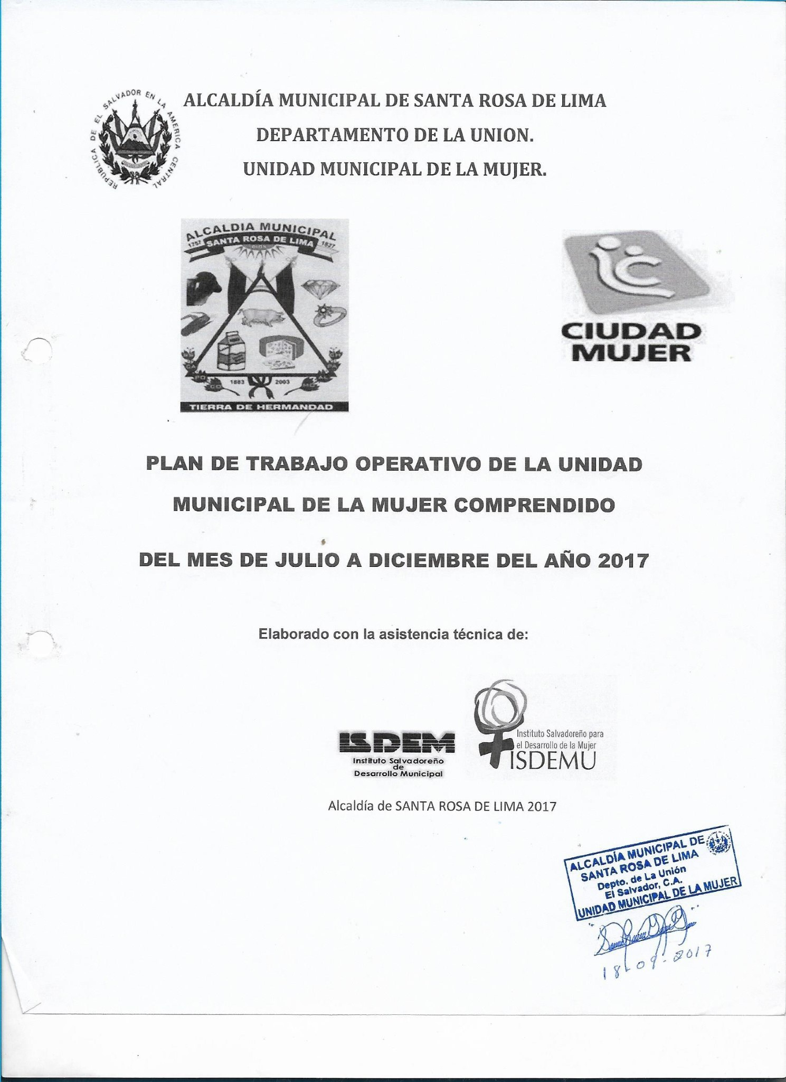

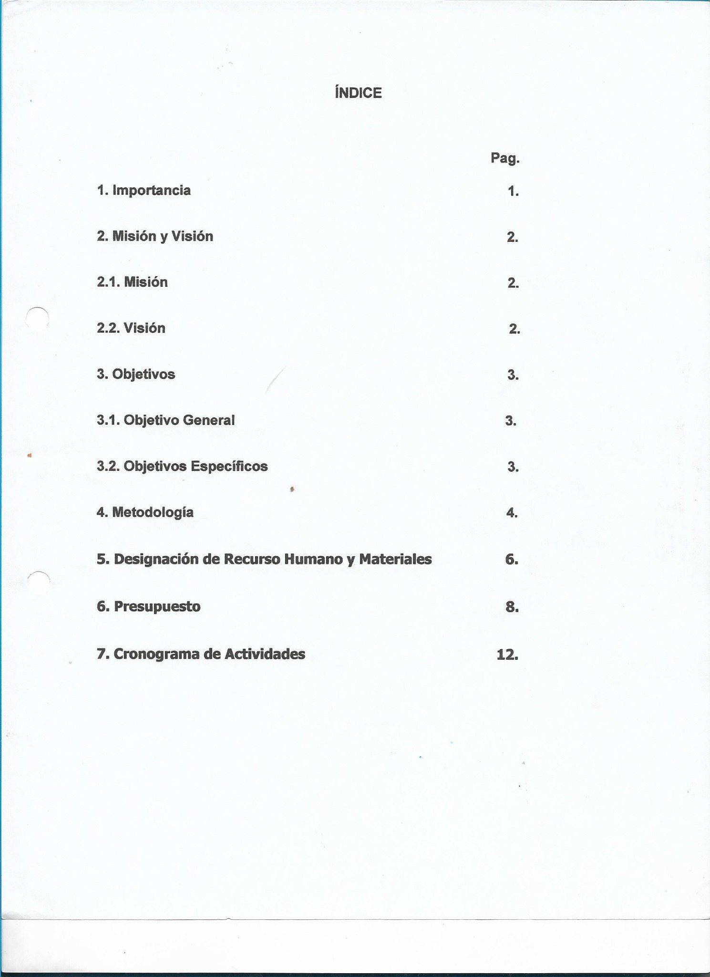

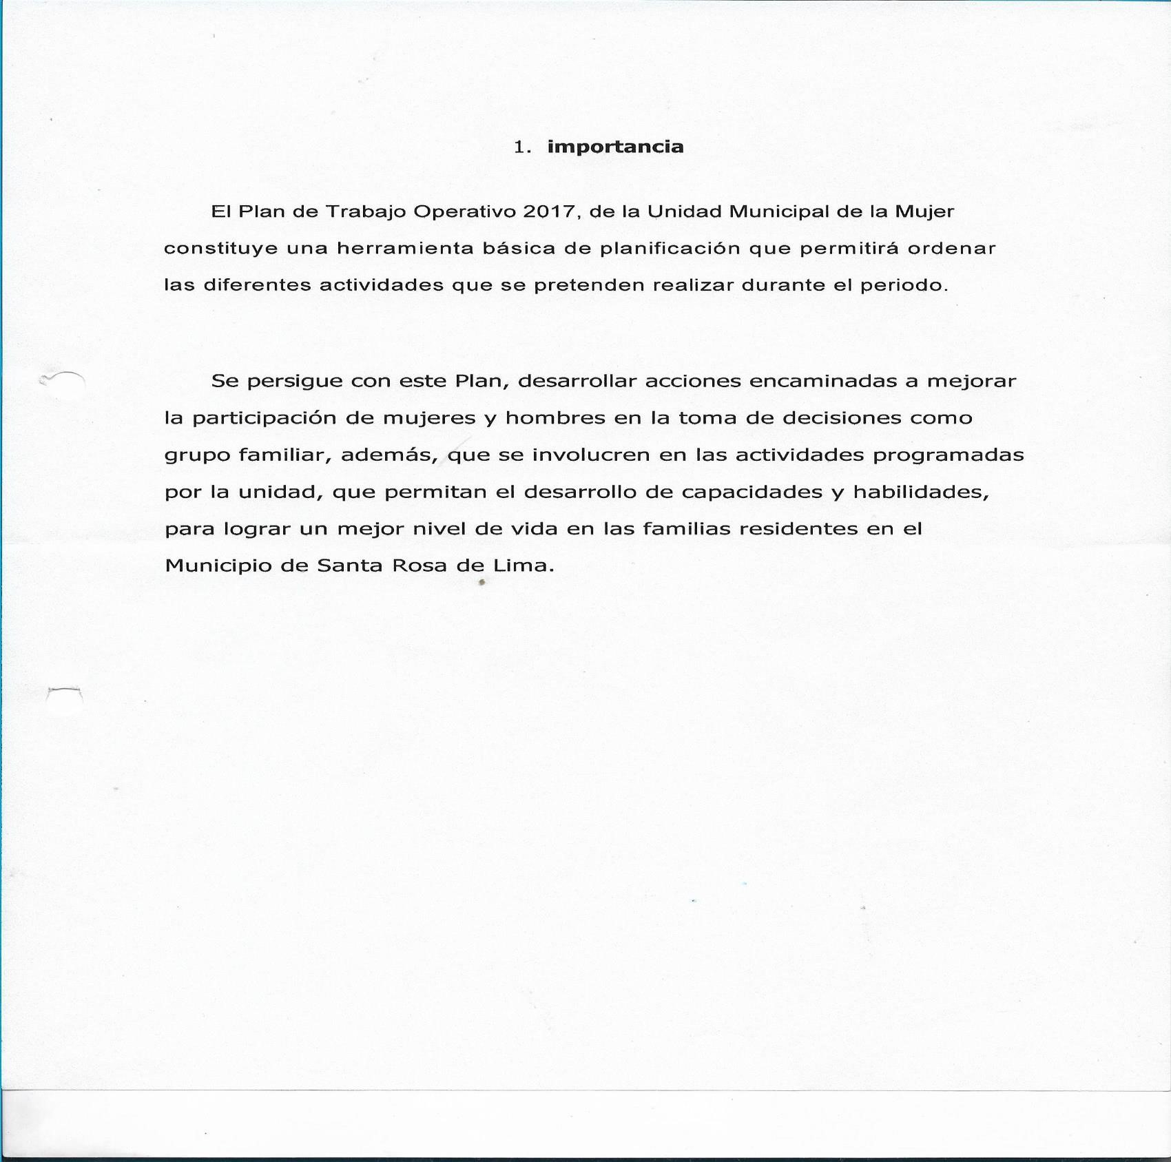
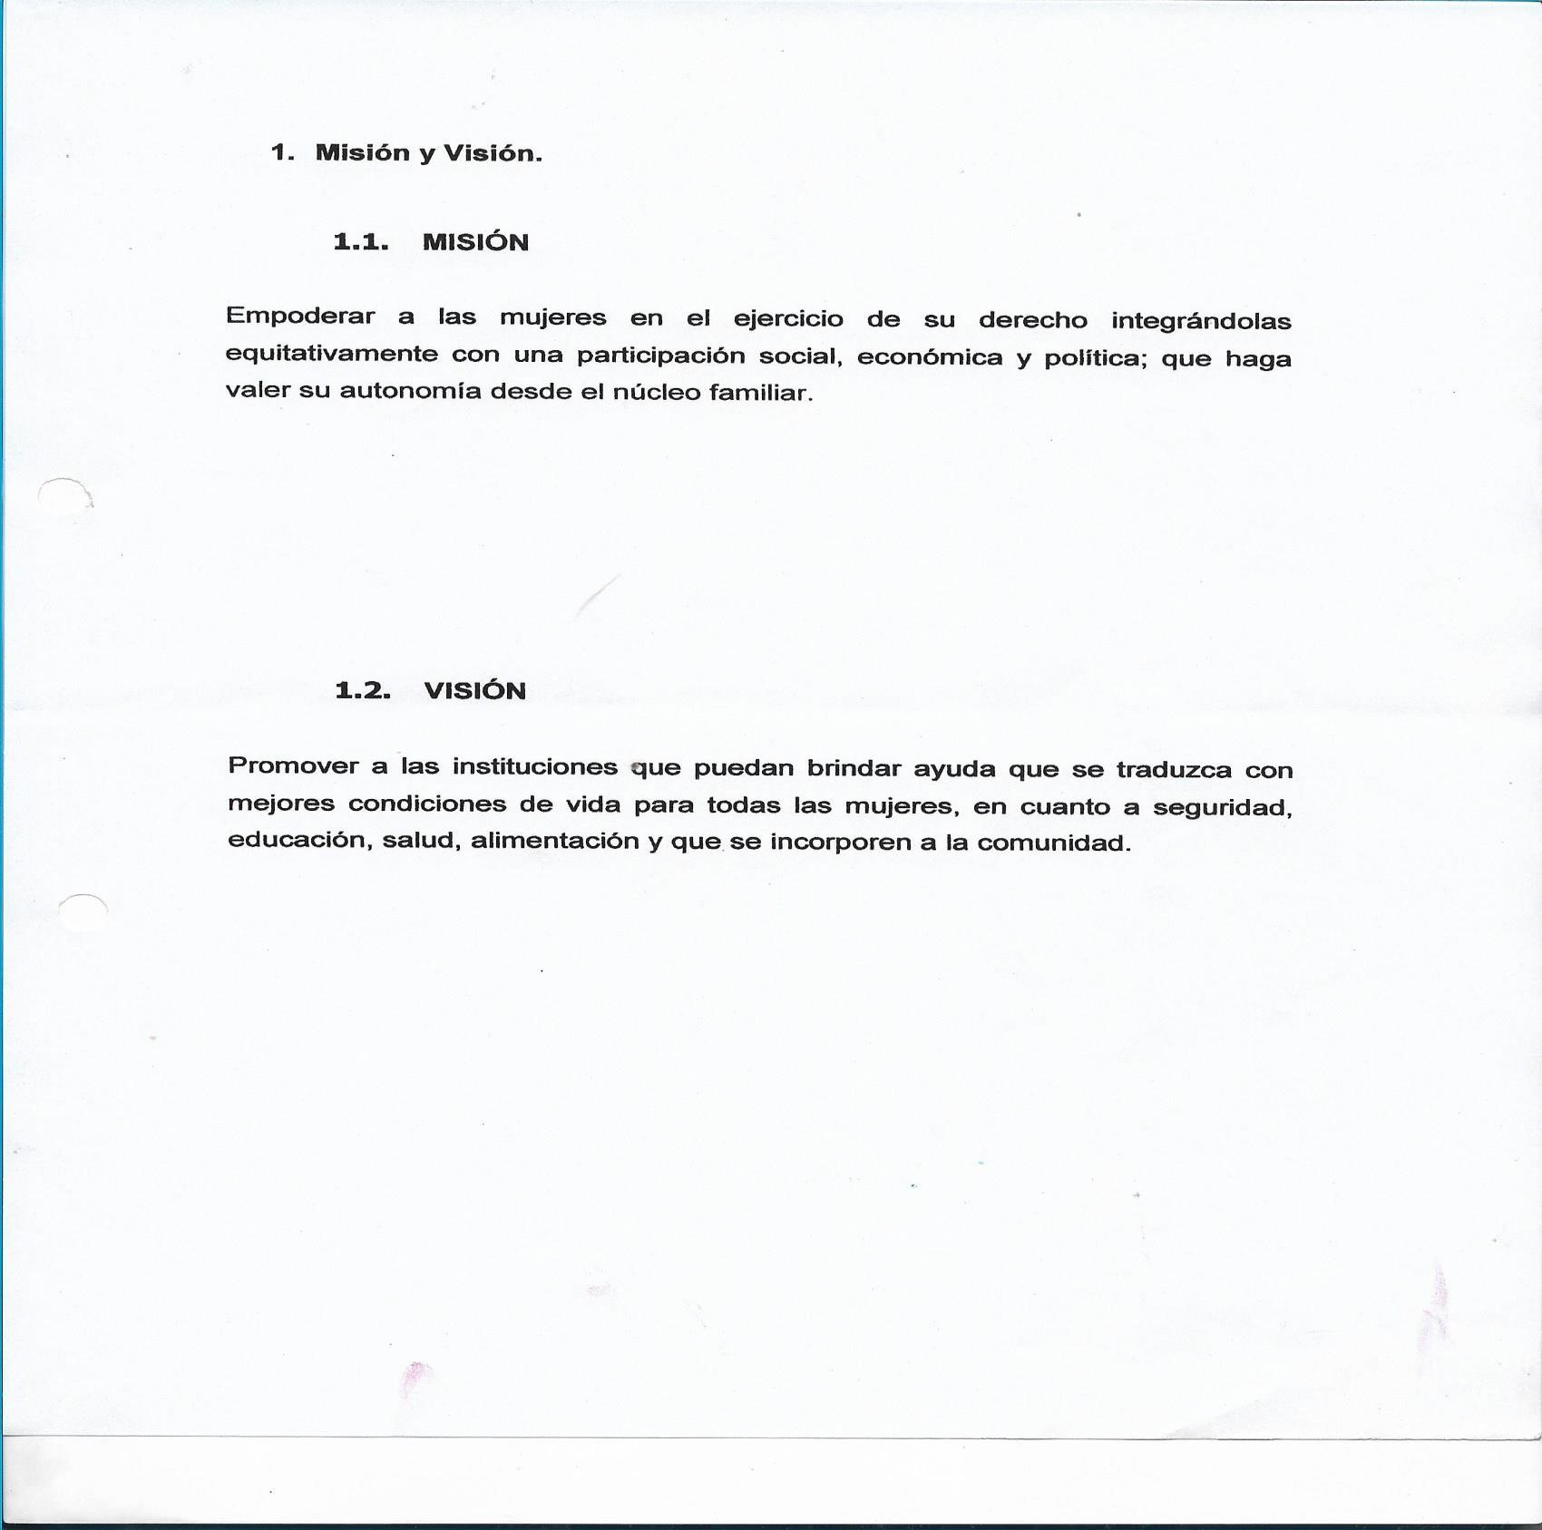
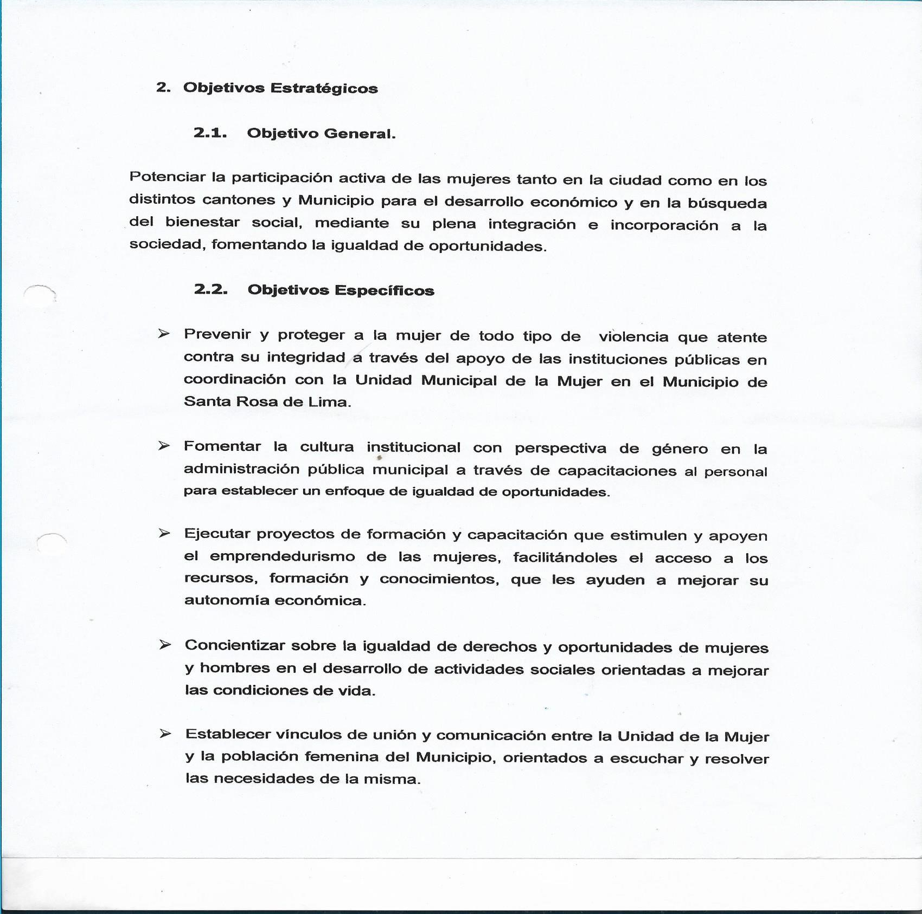
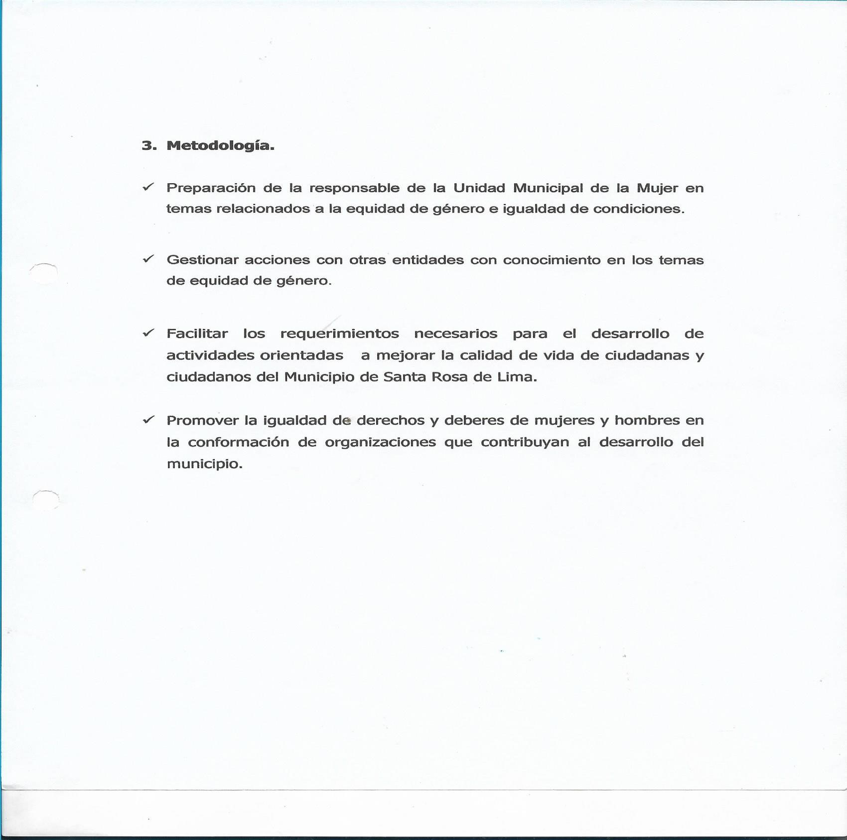
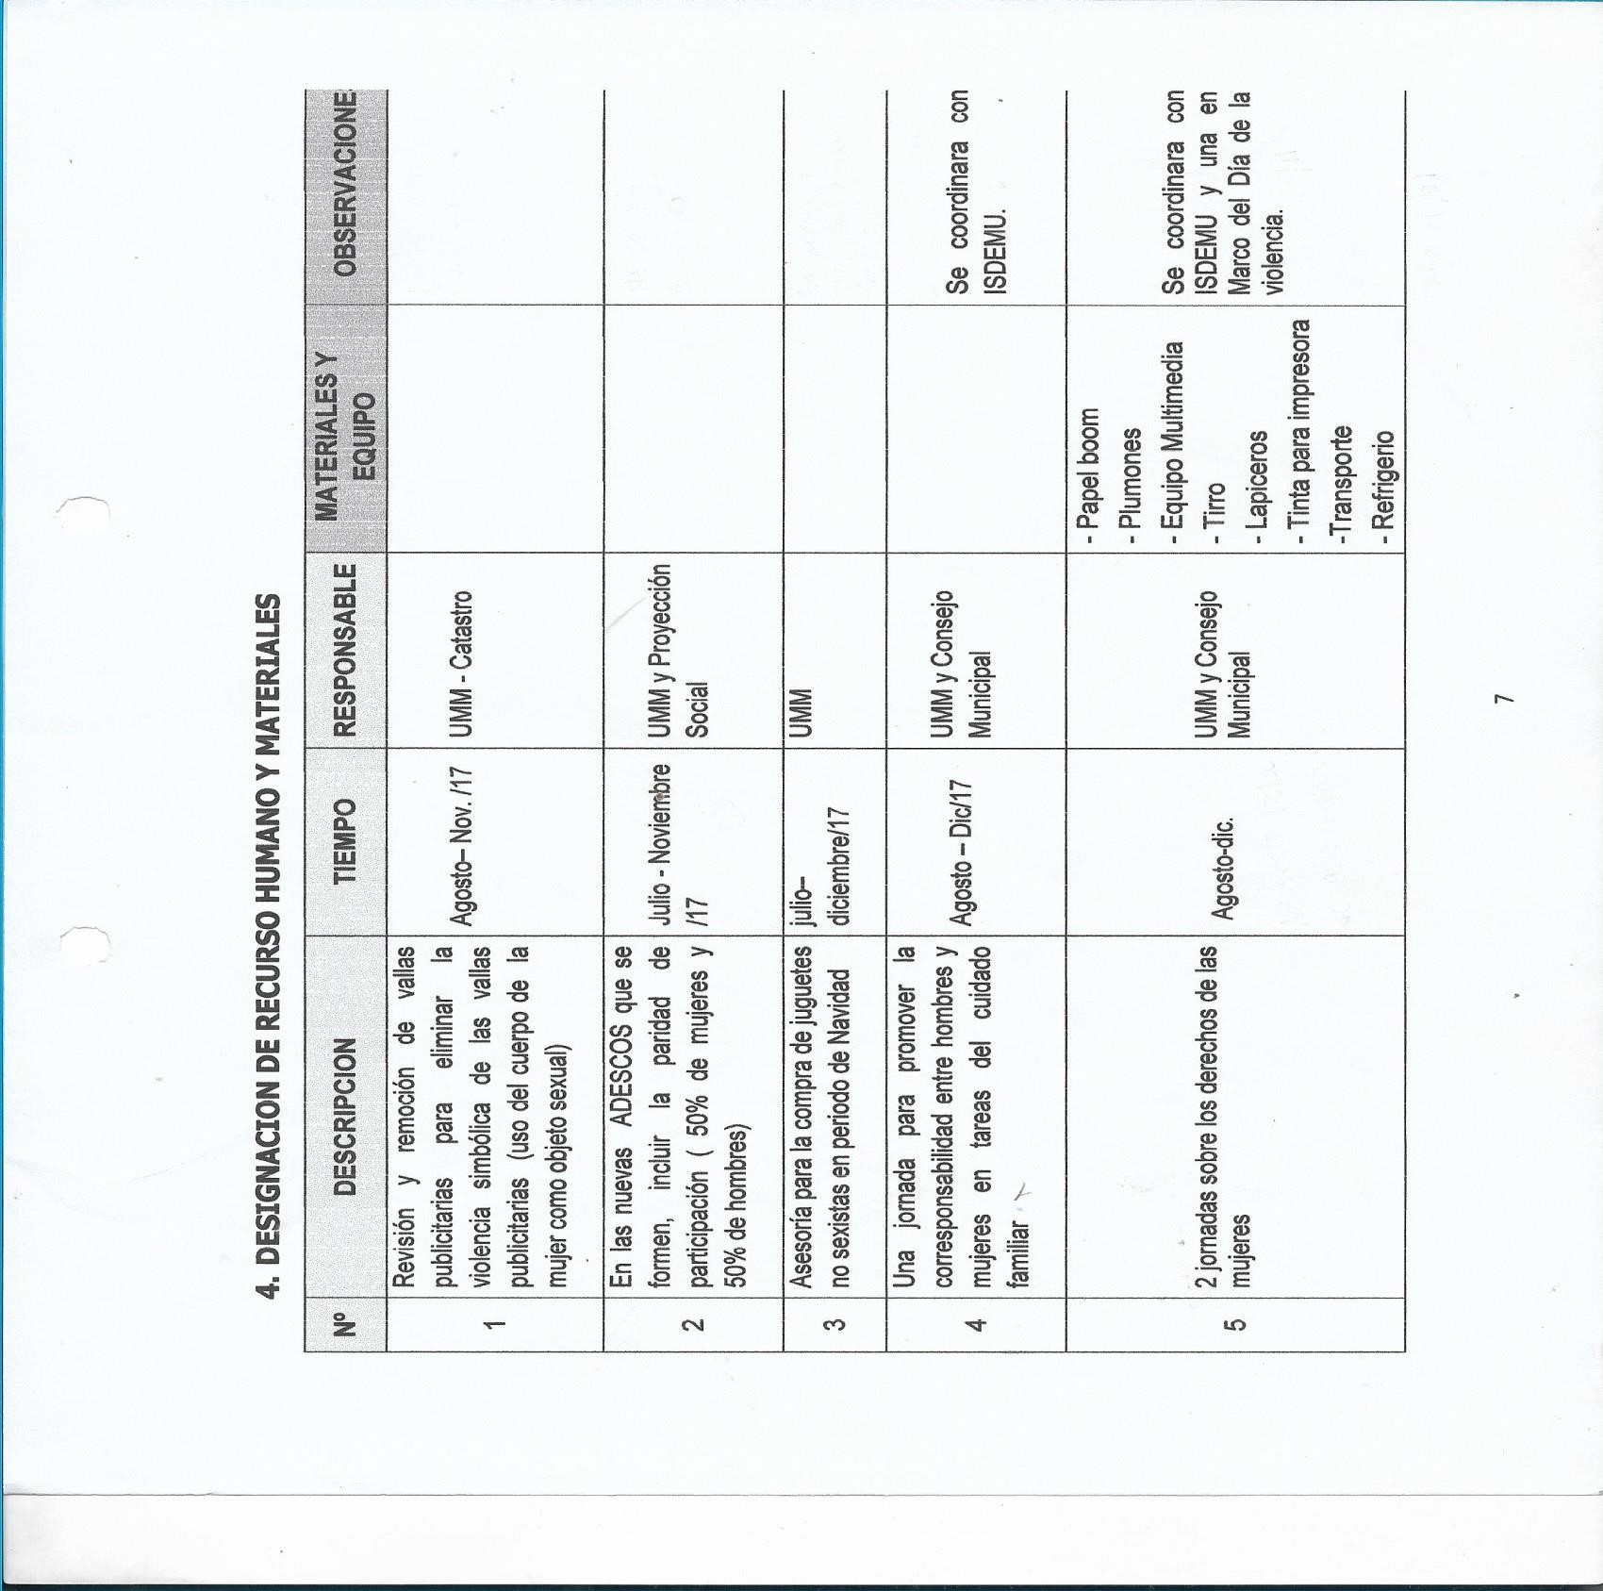
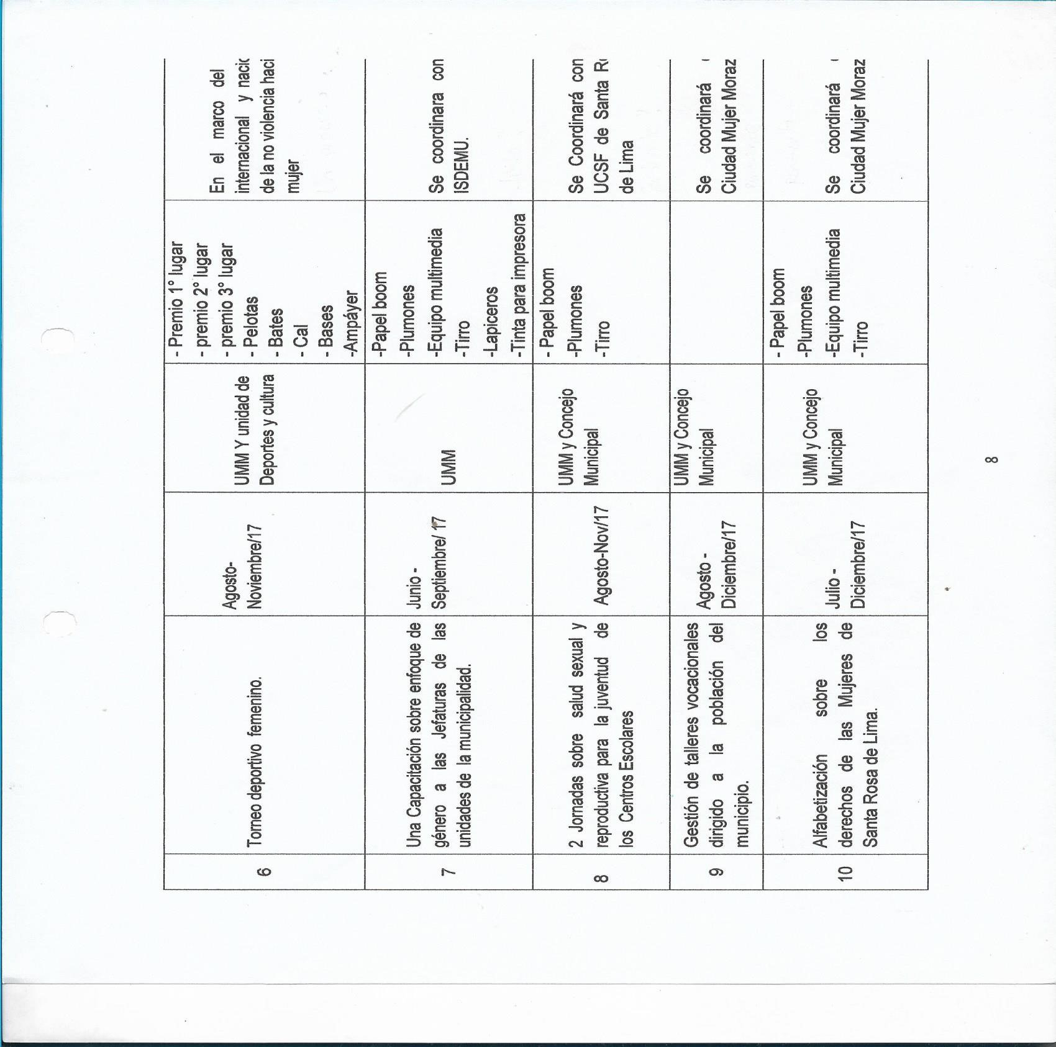
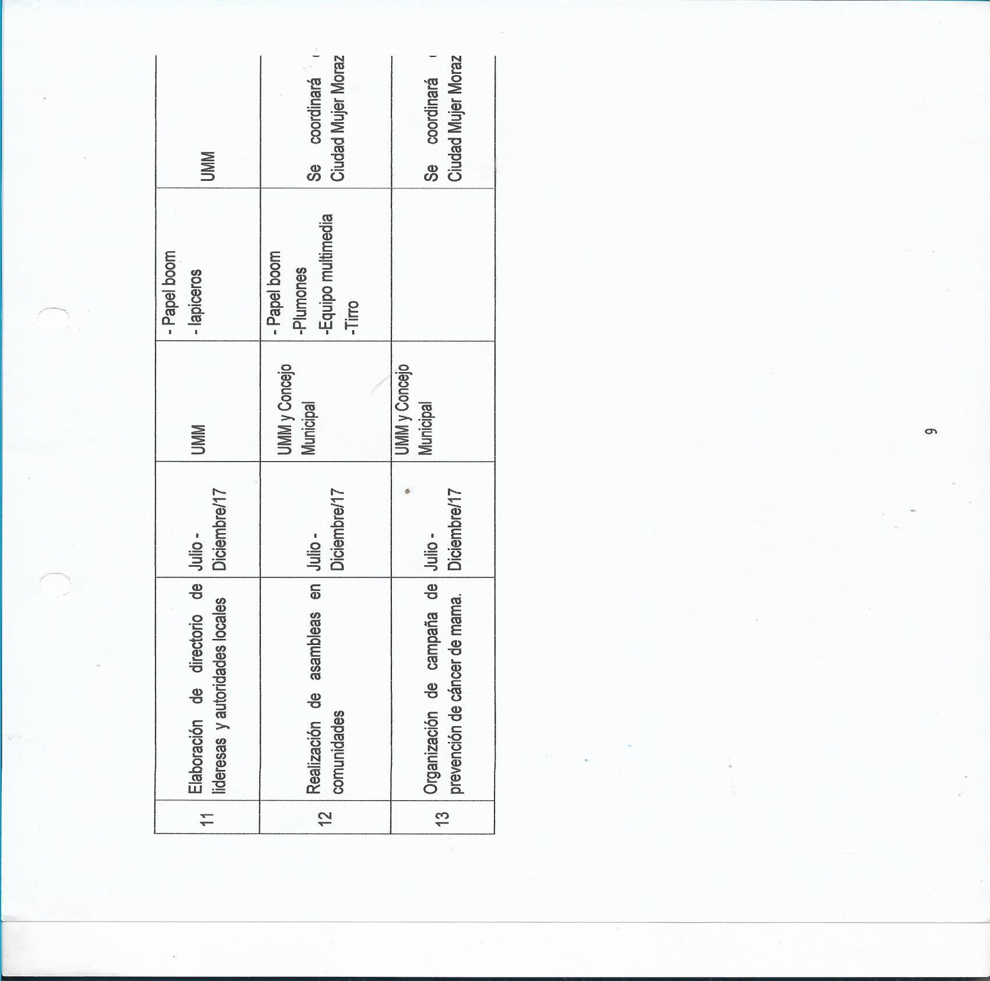
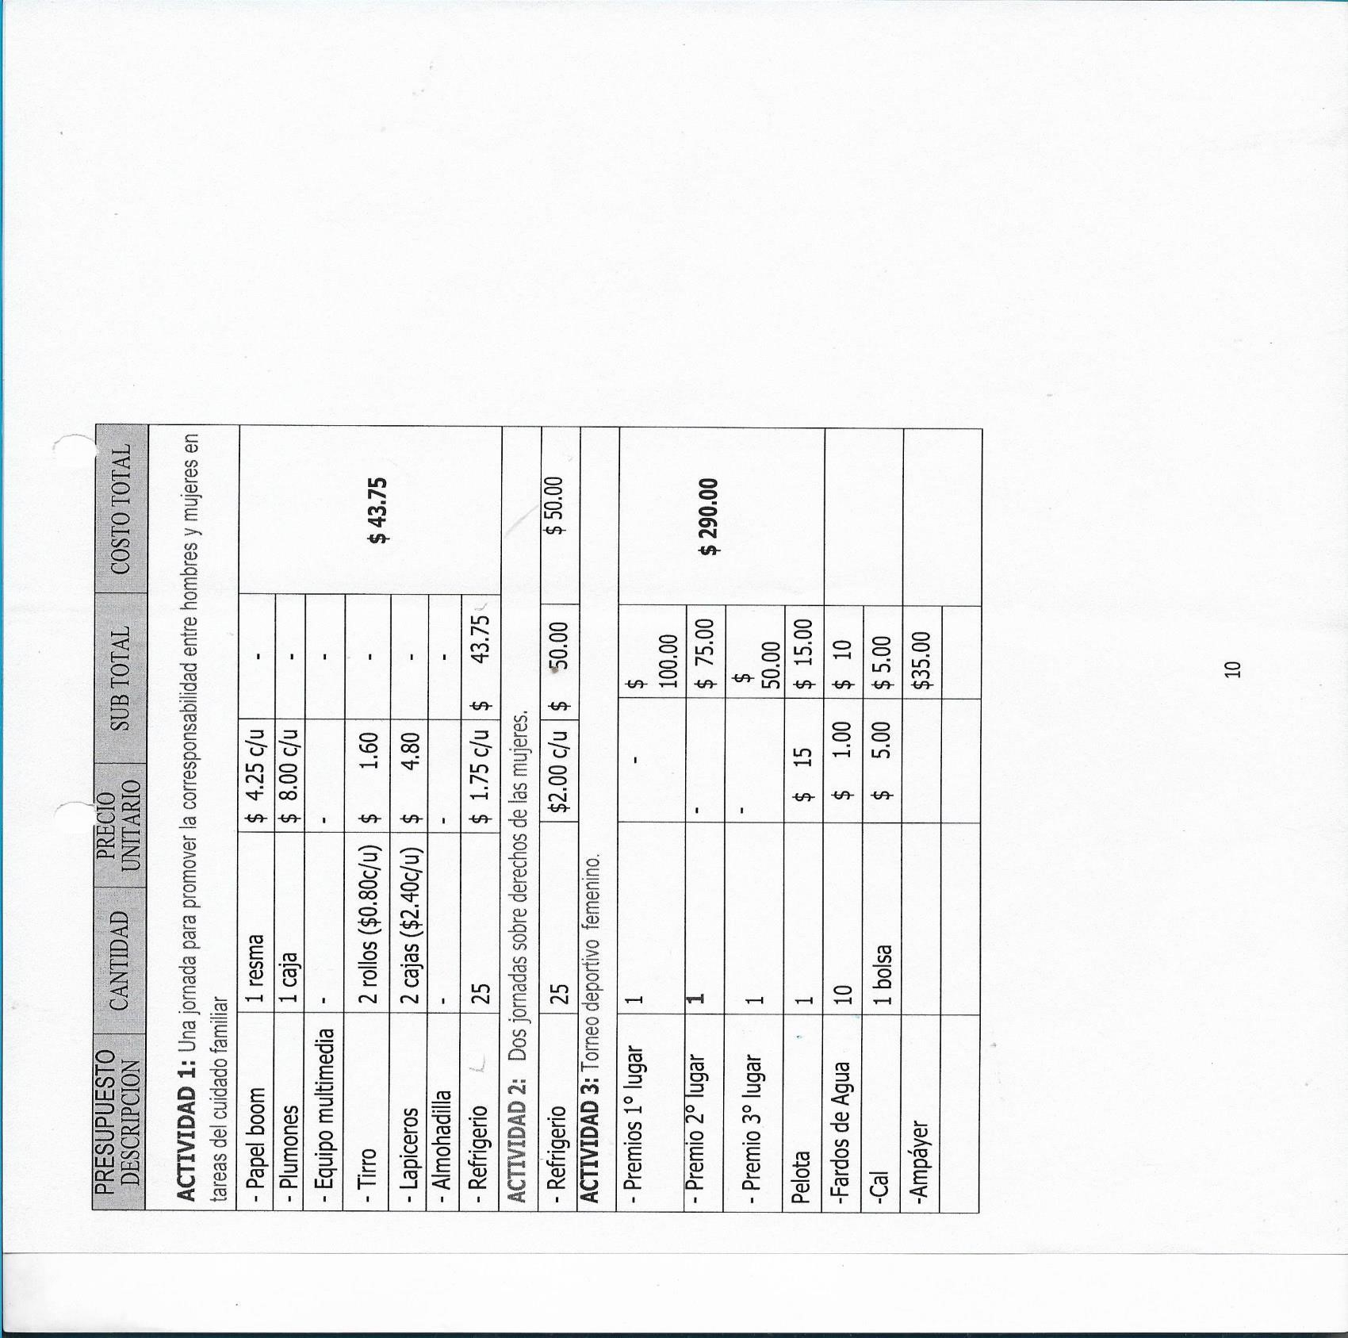
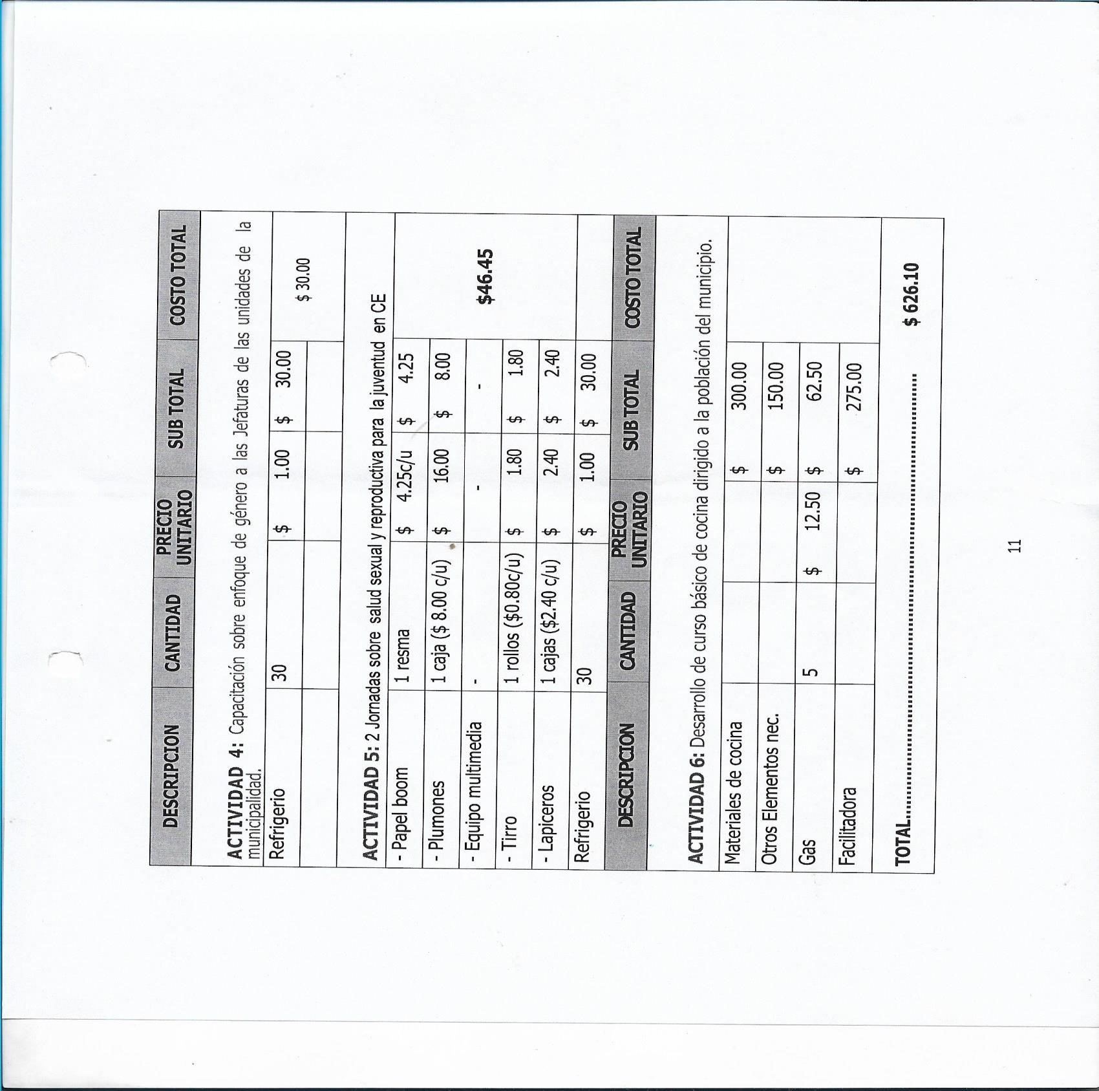
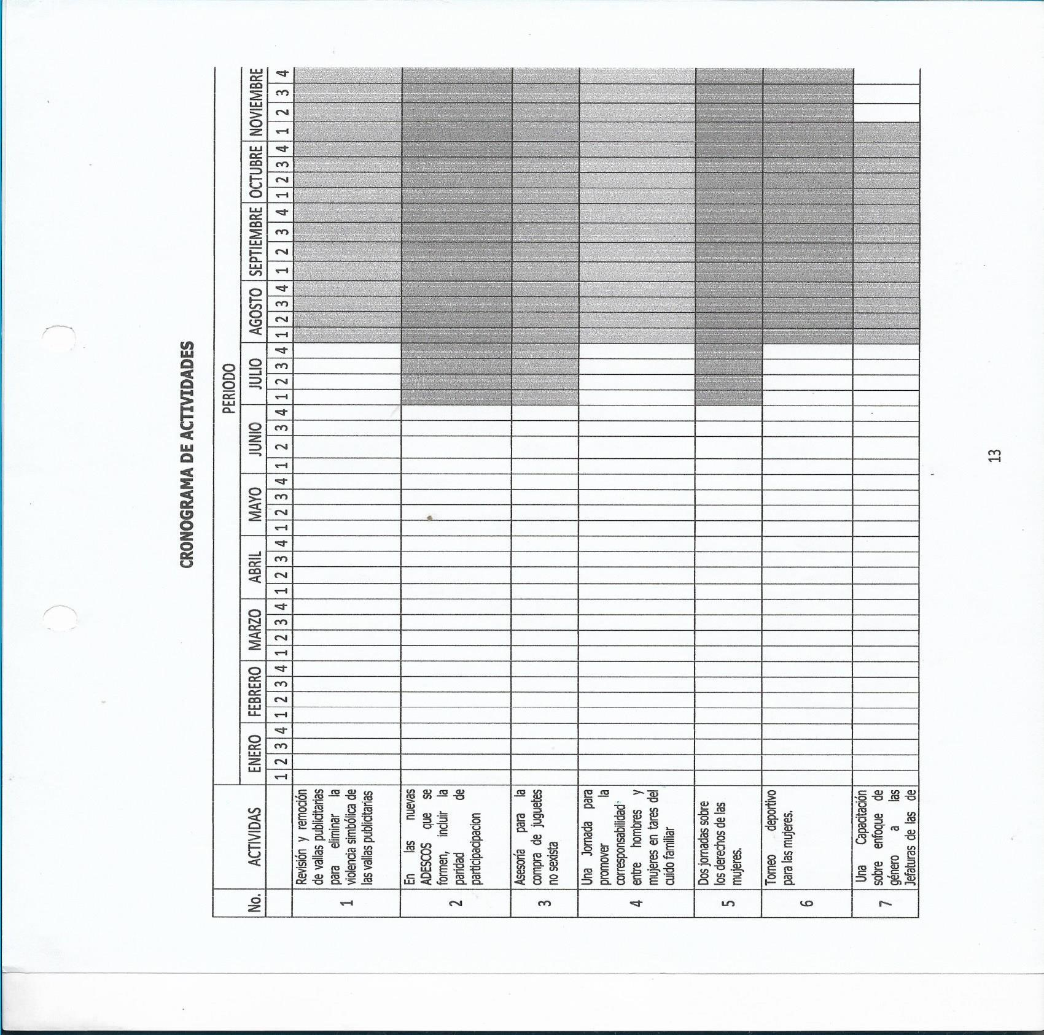

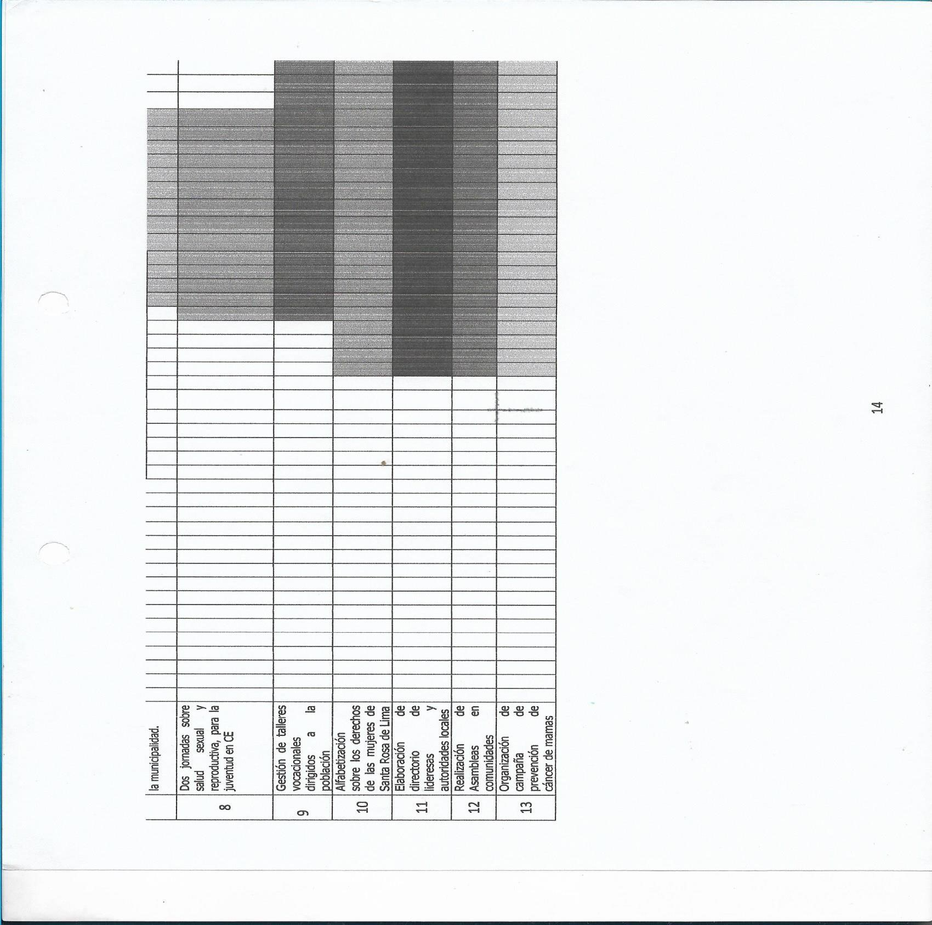



ALCALDIA MUNICIPAL DE SANTA ROSA DE LIMA
DEPARTAMENTO DE LA UNION EL SALVADOR CENTRO AMERICA
UNIDAD MUNICIPAL DE LA MUJER.




PLAN DE TRABAJO OPERATIVO DE LA UNIDAD MUNICIPAL
DE LA MUJER COMPRENDIDO
DEL MES DE ENERO A DICIEMBRE DEL AÑO 2018

Alcaldía de SANTA ROSA DE LIMA 2018

ÍNDICE

Pag.
- Importancia 1.

- Misión y Visión 2.

  - Misión 2.

  - Visión 2.

- Objetivos 3.

  - Objetivo General 3.

  - Objetivos Específicos 3.

- Metodología 4.

- Designación de Recurso Humano y Materiales 6.

- Presupuesto 8.

- Cronograma de Actividades 12.

1. importancia
El Plan de Trabajo Operativo 2018, de la Unidad Municipal de la Mujer constituye una herramienta básica de planificación que permitirá ordenar las diferentes actividades que se pretenden
realizar durante el periodo.

persigue con este Plan, desarrollar acciones encaminadas a mejorar la participación de mujeres y hombres en la toma de decisiones como grupo familiar, además, que se involucren en las actividades programadas por la unidad, que permitan el desarrollo de capacidades y habilidades, para lograr un mejor nivel de vida en las familias residentes en
el Municipio de Santa Rosa de Lima.

1. Misión y Visión.

  - MISIÓN

Empoderar a las mujeres en el ejercicio de su derecho integrándolas equitativamente con una participación social, económica y política; que haga valer su autonomía desde el núcleo familiar.

  - VISIÓN

Promover a las instituciones que puedan brindar ayuda que se traduzca con mejores condiciones de vida para todas las mujeres, en cuanto a seguridad, educación, salud, alimentación y que se incorporen a la comunidad.

2. Objetivos Estratégicos

  - Objetivo General.

Potenciar la participación activa de las mujeres tanto en la ciudad como en los distintos cantones y Municipio para el desarrollo económico y en la búsqueda del bienestar social, mediante su plena integración e incorporación a la sociedad, fomentando la igualdad de oportunidades.

  - Objetivos Específicos

    - Prevenir y proteger a la mujer de todo tipo de violencia que atente contra su integridad a través del apoyo de las instituciones públicas en coordinación con la Unidad Municipal de la Mujer en el Municipio de Santa Rosa de Lima.

    - Fomentar la cultura institucional con perspectiva de género en la administración pública municipal a través de capacitaciones al personal para establecer un enfoque de igualdad de oportunidades.

    - Ejecutar proyectos de formación y capacitación que estimulen y apoyen el Emprendedurismo de las mujeres, facilitándoles el acceso a los recursos, formación y conocimientos, que les ayuden a mejorar su autonomía económica.

    - Concientizar sobre la igualdad de derechos y oportunidades de mujeres y hombres en el desarrollo de actividades sociales orientadas a mejorar las condiciones de vida.

    - Establecer vínculos de unión y comunicación entre la Unidad de la Mujer y la población femenina del Municipio, orientados a escuchar y resolver las necesidades de la misma.

3. Metodología.

    - Preparación de la responsable de la Unidad Municipal de la Mujer en temas relacionados a la equidad de género e igualdad de condiciones.

    - Gestionar acciones con otras entidades con conocimiento en los temas de equidad de género.

    - Facilitar los requerimientos necesarios para el desarrollo de actividades orientadas a mejorar la calidad de vida de ciudadanas y ciudadanos del Municipio de Santa Rosa de Lima.

    - Promover la igualdad de derechos y deberes de mujeres y hombres en la conformación de organizaciones que contribuyan al desarrollo del municipio.

4. DESIGNACION DE RECURSO HUMANO Y MATERIALES
N.º | DESCRIPCION | TIEMPO | RESPONSABLE | MATERIALES Y EQUIPO | OBSERVACIONES
1 | Alfabetización sobre los derechos de las Mujeres de Santa Rosa de Lima. | Febrero – diciembre | UMM y Ciudad  Mujer | - Lapiceros  - Papel boom  - Refrigerio, trasporte  - sillas y almohadilla | Se coordinará con  Ciudad Mujer Morazán
2 | 4 charlas en centros escolares sobre mal usos de las redes sociales y noviazgo a temprana edad | abril– octubre /18 | UMM y Consejo municipal | - proyector, bocina y computadora  - transporte  - refrigerio | Ciudad Mujer de Morazán, la unidad de  la mujer
3 | Dar a conocer la ley especial integral para una vida libre de violencia para  las mujeres, maestro de centros escolares | Agosto –  Dic/2018 | UMM y Consejo  Municipal | - Refrigerios  - Transporte  - la ley  - computadora, cañón bocinas | Ciudad Mujer de  Morazán, la unidad de la mujer
4 | Jornada de género no violencia  contra la Mujer | Mayo – noviembre 2018 | UMM y Consejo  Municipal | - sillas  -Transporte  - Refrigerio | Se coordinará con el ISDEMU y una en el Marco del Día de la no violencia.
5 | Charla la Ley Especial Integral para una Vida Libre de Violencia contra las | Febrero / diciembre 2018 | UMM Y Consejo municipal | - Refrigérios  - computadora  -bocinas, cañon | Se coordinará con Ciudad Mujer
7

 | Mujeres, con los agentes municipales del CAM
6 | Identificación de iniciativas productivas por medio de asambleas con mujeres negociantes | Abril/ a diciembre | UMM Y CMMZ | -Refrigérios  - sillas | Ciudad Mujer Morazán
7 | Recorridos de mujeres a CMMZ | Abril/diciembre | UMM | -refrigerio  -transporte | Cuidad mujer Morazán Unidad de la Mujer
8 | Eventos conmemorativo en día de la mujer rural | Abril/octubre18 | UMM y Concejo  Municipal | -transporte  -sillas  - Refrigerios  -almohadilla | Ciudad Mujer Morazán
9 | Gestión de talleres vocacionales dirigido a la población del municipio. | febrero -  Diciembre/18 | UMM y Concejo  Municipal | - refrigerio | Se coordinará con Ciudad Mujer Morazán.
10 | Realización de asambleas en comunidades | abril-  Diciembre/18 | UMM y Concejo  Municipal | - Papel boom  -Refrigerio y transporte -Lapiceros | Se coordinará con  Ciudad Mujer Morazán
11 | Organización de campaña de prevención de cáncer de mama. | octubre -  Diciembre/17 | UMM y Concejo  Municipal |  | Se coordinará con  Ciudad Mujer Morazán
8

PRESUPUESTO DESCRIPCION | CANTIDAD |  | PRECIO UNITARIO |  |  | SUB TOTAL |  |  | COSTO TOTAL
ACTIVIDAD 1: Alfabetización sobre los de derechos de las mujeres

- Papel boom |  | 1 resma |  | $ 4.25 c/u |  |  | $4.25- |  | $ 219.75
-Lapiceros |  | 1 caja |  | $ 0.25 c/u |  |  | $2.50- |  | $ 219.75
-Almohadilla |  | 1 |  | $ 3 |  |  | $3.00- |  | $ 219.75
-Refrigerios |  | 140 |  | $ 1.50 c/u |  |  | $210 |  | $ 219.75
- |  |  |  |  |  |  | - |  | $ 219.75
 |  | - |  | - |  |  |  |  | $ 219.75
ACTIVIDAD 2: 4 charlas en centros escolares sobre mal usos de las redes sociales y noviazgo a temprana edad
- Refrigerio |  | 400 |  |  | $ 1.25 |  | $500
- |  |  |  |  |  |  |  | Total $ 500

ACTIVIDAD 3: DAR A CONOCER LA LEY ESPECIAL INTEGRAL PARA UNA VIDA LIBRE DE
VIOLENCIA A MAESTROS DE CENTROS ESCOLARES
Refrigerio | 150 | $ 1.25 | $ 125 | $ 187.50
- |  |  |  | $ 187.50
 |  |  |  | Total $ 187.50

DESCRIPCION | CANTIDAD |  | PRECIO UNITARIO |  | SUB TOTAL |  | COSTO TOTAL
ACTIVIDAD 4: Jornada de género no violencia contra la Mujer
Refrigerio | 40 |  |  | $ 1.25 |  | $ 50.00 | $ 50.00
ACTIVIDAD 5: Charla la Ley Especial Integral para una Vida Libre de Violencia contra las Mujeres, con los agentes
Refrigerio | 40 |  |  | $ 1.25 |  | $ 50 | Total $ 50.00
DESCRIPCION |  | CANTIDAD | PRECIO UNITARIO |  | SUB TOTAL |  | COSTO TOTAL
ACTIVIDAD 6: Identificación de iniciativas productivas por medio de asambleas con mujeres negociantes
Refrigerio |  | 30 | $ 1.50 |  | $ 45.00
TOTAL………………………………………………………………………………… $ 45.00

ACTIVIDAD 7: Recorrido a CMMZ
Refrigerio | 105 | $ 1.25 | $ 131.25 | $ 431.25
- Transporte | 3 | $ 100 | $ 300.00 | $ 431.25
- |  |  | $ | Total 431.00
 |  |  |  | total general de toda las actividades $1,168.
CRONOGRAMA DE ACTIVIDADES
No. | ACTIVIDAS | PERIODO
No. | ACTIVIDAS | ENERO |  |  |  | FEBRERO |  |  |  | MARZO |  |  |  |  | ABRIL |  |  |  |  | MAYO |  |  |  |  | JUNIO |  |  |  |  | JULIO |  |  |  |  | AGOSTO |  |  |  |  | SEPTIEMBRE |  |  |  |  | OCTUBRE |  |  |  |  | NOVIEMBRE |  |  |  |  | DICIEMBRE
 |  | 1 | 2 | 3 | 4 | 1 | 2 | 3 | 4 | 1 | 2 | 3 | 4 | 1 |  | 2 | 3 | 4 | 1 |  | 2 | 3 | 4 | 1 |  | 2 | 3 | 4 | 1 |  | 2 | 3 | 4 | 1 |  | 2 | 3 | 4 | 1 |  | 2 | 3 | 4 | 1 |  | 2 | 3 | 4 | 1 |  | 2 | 3 | 4 | 1 |  | 2 | 3 | 4
1 | Alfabetización sobre los derechos de las Mujeres de  Santa Rosa  de Lima
2 | Charlas sobre el mal uso de las redes sociales y el noviazgo a  temprana edad
3 | Dar a conocer la ley especial integral para una vida libre de  violencia
4 | Jornada de género no violencia contra la Mujer
5 | Charla la Ley  Especial Integral para la una Vida Libre de Violencia

contra las Mujeres, con los agentes municipales del
CAM
6 | Identificación de iniciativas productivas por medio de asambleas con mujeres negociantes
7 | Recorridos de mujeres a CMMZ
8 | Evento conmemorativo  en día de la  mujer rural
9 | Gestión de talleres vocacionales dirigido a la población
10 | Realización de asambleas en comunidades
11 | Organización  de campaña de prevención

